BAB I
PENDAHULUAN

1.1 Latar Belakang
Mall adalah jenis dari pusat perbelanjaan yang secara arsitektur berupa bangunan yang umumnya memiliki 2 lantai atau lebih, tertutup dengan suhu yang diatur, dan memiliki jalur untuk berjalan-jalan yang teratur sehingga berada di antara antar outlet atau toko kecil dan besar. Outlet yang terdapat dalam mall dapat beragam mulai dari kebutuhan rumah tangga dalam outlet berukuran besar seperti Giant hingga restoran dan outlet berukuran kecil yang menjual cemilan dan aksesoris. (International Council of Shopping Center, 1999)
Salah satu Mall yang terletak kota Malang, Jawa Timur, Indonesia lebih tepatnya di Jalan Kawi adalah Mall Olympic Garden (MOG). Mall ini merupakan family mall yang berkonsep menyediakan seluruh kebutuhan keluarga dalam satu tempat. MOG didirikan pada tahun 2008 dan memiliki 4 lantai serta memiliki lebih dari 50 outlet. Dengan begitu banyak outlet dan lantai yang ada di MOG serta tidak tersedianya denah interaktif dan tidak dapat digunakannya Google Maps dalam bangunan, pencarian dan pengenalan suatu outlet tertentu tentunya bukan suatu hal yang mudah dan akan memakan waktu terutama bagi pengunjung baru. Menanyakan arahan kepada petugas yang ada atau berkeliling tanpa arah juga bukan cara yang efisien terutama jika ingin mendatangi outlet dengan cepat. Untuk itu diperlukan sistem untuk memberikan informasi outlet dalam MOG baik dari segi lokasi maupun informasi agar masyarakat mampu mengetahui dan membuat keputusan mengenai outlet mana yang mereka butuhkan dan bagaimana cara mencapainya.

Dengan perkembangan teknologi yang semakin berkembang pesat, smartphone dan media Global Positioning System (GPS) serta Gyro Sensor atau Gyroscope telah menjadi media yang sering digunakan oleh masyarakat Indonesia. Berdasarkan data statistik StatCounter GlobalStats dalam 12 bulan terakhir, 53.29% dari masyarakat Indonesia telah menggunakan perangkat mobile (dengan sistem operasi Android menguasai 93.22% dari perangkat tersebut kemudian diikuti oleh iOS sejumlah 6.38%. Sedangkan untuk versi Android, 92.53% telah menggunakan versi 5.1 Lolipop ke atas dimana fitur gyro sensor atau gyroscope, konektivitas ke internet, dan GPS telah tertanam, yang berarti bagian besar dari masyarakat Indonesia telah menggunakan perangkat mobile yang dilengkapi dengan gyro sensor, konektivitas ke internet, dan GPS. Dengan adanya semua media tersebut, pemberian informasi outlet mall akan jauh lebih mudah dan sangat membantu.
Dalam perancangannya, Mapbox akan digunakan untuk merekam koordinat yang kemudian akan digunakan untuk penyimpanan lokasi dari outlet. Mapbox merupakan platform open source yang diperuntukkan developer aplikasi yang membutuhkan penggunaan peta baik dalam bentuk koordinat maupun peta bergambar dalam aplikasi yang dikembangkan. Platform ini menyediakan layanannya dalam bentuk API, SDK, dan juga data lokasi sehingga developer dapat fokus ke pembuatan aplikasi yang sedang dikerjakan. Oleh karena faktor-faktor pendukung tersebut, penulis memutuskan untuk menggunakan Mapbox sebagai pembantu perekam lokasi dalam perancangan penelitian ini.

Augmented Reality atau bisa disingkat AR merupakan pengalaman interaktif dari lingkungan nyata dimana objek yang berada pada lingkungan nyata tersebut ditingkatkan dengan informasi persepsi yang diciptakan dengan menggunakan komputer. Teknologi tersebut dapat berperan besar dalam pemberian informasi Pemetaan dan Pengenalan Outlet Mall. Augmented Reality dapat menampilkan informasi pada dunia nyata dengan cara memberikan objek AR berisi informasi outlet mall mencakup nama serta produk yang ada pada outlet tersebut pada layar perangkat mobile pengguna. Dengan begitu, pengguna dapat mengarahkan perangkat mobile dan informasi outlet mall akan ditampilkan yang kemudian jika dipilih dapat memberikan petunjuk arah juga dalam bentuk augmented reality untuk mencapai outlet tersebut.
Berdasarkan kasus tersebut, penulis merancang dan mengimplementasikan Pemetaan dan Pengenalan Outlet Mall Menggunakan Location-Based Augmented Reality Berbasis Mobile.

1.2 Rumusan Masalah
Berdasarkan latar belakang permasalahan di atas, maka yang menjadi permasalahan adalah bagaimana merancang dan mengimplementasikan location based augmented reality untuk pemetaan dan pengenalan outlet di mall pada aplikasi Android?

1.3 Tujuan
Tujuan dari tugas akhir ini ini adalah untuk merancang dan mengimplementasikan sistem location based augmented reality untuk pemetaan dan pengenalan outlet di mall pada aplikasi Android.

1.4 Batasan Masalah
Batasan-batasan masalah dalam penelitian ini adalah :
- Data yang dikumpulkan untuk dalam aplikasi ini merupakan outlet mall yang berada di Mall Olympic Garden Malang, Jawa Timur, Indonesia.
- Pengenalan outlet mall ditujukan ke aplikasi Mobile menggunakan Augmented Reality.
- Penelitian ini akan dilakukan pada perangkat mobile berbasis Android.
- Aplikasi Android dapat berjalan pada sistem operasi Android 5.1 (Lollipop) ke atas dengan fungsi gyroscope sudah tertanam.
- Penelitian ini hanya membahas mengenai proses pengenalan outlet mall ke aplikasi Mobile menggunakan Location-Based Augmented Reality.
- Aplikasi akan menampilkan arahan dengan icon panah menuju outlet mall yang dipilih.
- Aplikasi bersifat online dan menggunakan database gabungan dimana data akan diambil dari database online yang kemudian akan di-duplikat ke dalam database lokal pada saat aplikasi dimulai untuk mengurangi penggunaan koneksi internet dan mempercepat pengambilan data.

1.5 Manfaat
Adapun manfaat yang diharapkan dari penelitian ini adalah membantu dalam penyebaran informasi outlet mall terkini yang akurat, tepat, dan terpercaya, yang sangat dibutuhkan oleh semua pihak, terutama pengunjung Mall Olympic Garden Malang.

1.6 Metodologi Penelitian
Metode yang digunakan dalam pembuatan sistem ini adalah :
- Tempat dan Waktu Penelitian
Lokasi penelitian adalah Mall Olympic Garden (MOG) Kota Malang, Jawa Timur, Indonesia. Waktu penelitian dilakukan selama lima bulan dengan jadwal yang tercantum pada Tabel 1.1 berikut ini.
Tabel 1.1 Jadwal Waktu Penelitian
Tahapan | Bulan I |  |  |  | Bulan II |  |  |  | Bulan III |  |  |  | Bulan IV |  |  |  | Bulan V
Tahapan | 1 | 2 | 3 | 4 | 1 | 2 | 3 | 4 | 1 | 2 | 3 | 4 | 1 | 2 | 3 | 4 | 1 | 2 | 3 | 4
Perencanaan
Studi Literatur
Pengumpulan Data
Implementasi
Testing
Penyusunan Laporan
Presentasi dan Evaluasi

- Bahan dan Alat
- Hardware
Penelitian ini menggunakan laptop Asus A456UQ dengan spesifikasi lengkap sebagai berikut :
Sistem Operasi : Windows 10 Pro 64-bit Version 1903
Prosesor : Intel(R) Core(™) i5-7200 CPU @2.50GHz 2.71 GHz
Memori : 8192MB RAM
Harddisk : HDD 1 TB
Kartu Grafis : NVIDIA GeForce 940MX
- Software
Penelitian ini menggunakan perangkat lunak sebagai berikut
Teks Editor : Android Studio, Notepad++, Microsoft Word 2016
Peramban : Google Chrome
Bahasa Pemrograman : Java, PHP
- Pengumpulan Data dan Informasi
Teknik yang digunakan dalam pengumpulan data dan informasi adalah untuk data sekunder dilakukan dengan mengambil data-data seperti lokasi atau informasi lanjut mengenai outlet mall dari input perancang secara manual yang kedepannya dapat dikembangkan sehingga pihak dari Mall Olympic Garden Malang dapat memasukkan informasi secara langsung melalui sistem website.
- Prosedur Penelitian
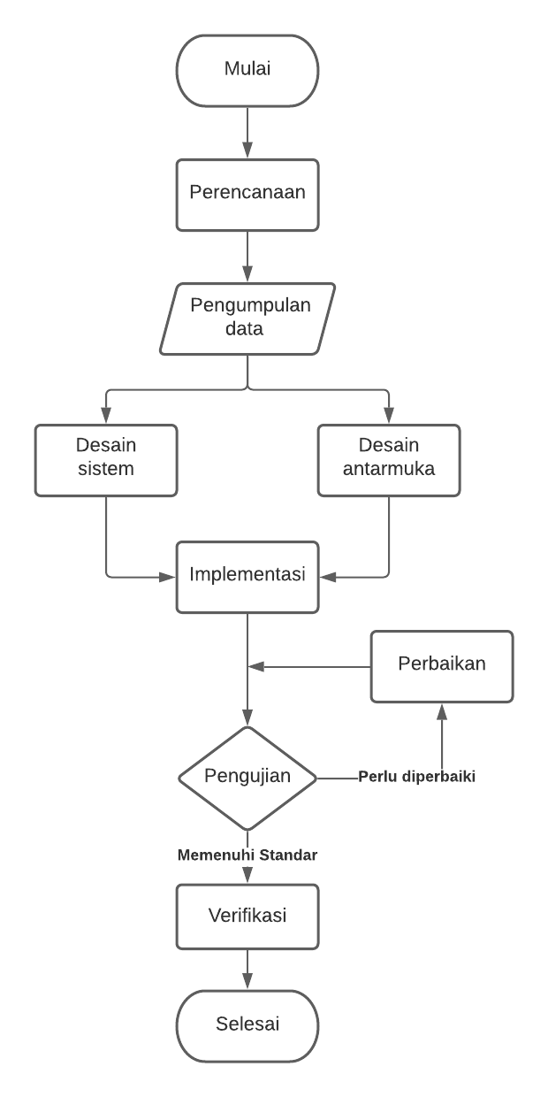
Gambar 1.1 Diagram Alir Penelitian
Pada tahap perencanaan, teknik pengumpulan data akan dipersiapkan, kemudian dikumpulkan data-data yang berhubungan dengan informasi outlet mall. Dari hasil pengumpulan data yang telah dilakukan, dilanjutkan ke perancangan desain antarmuka dan cara kerja sistem, sehingga kemudian program dapat dibuat sesuai dengan rancangan yang telah terbuat.
Dari hasil implementasi sistem yang telah dilakukan, kemudian akan diadakan proses pengujian untuk mencari kekurangan atau kesalahannya. Jika ditemukan kesalahan maka akan dilakukan perbaikan untuk mendapatkan hasil yang sesuai dengan kebutuhan yang ada. Setelah pengujian selesai, maka akan ada verifikasi sistem yang menandakan bahwa sistem yang dibuat telah selesai tanpa diperlukan adanya perbaikan lagi.

1.7 Sistematika Penulisan Laporan
Di dalam penulisan Tugas Akhir ini sistematika penulisan diatur dan disusun sebagai berikut:
BAB I PENDAHULUAN
Pada bab ini membahas tentang Latar Belakang, Rumusan Masalah, Batasan Masalah, Tujuan dan Manfaat Penelitian, Metodologi Penelitian dan Sistematika Penulisan.
BAB II KAJIAN PUSTAKA
Pada bab ini berisi pembahasan beberapa teori yang mendukung materi pokok bahasan pada Tugas Akhir ini.
BAB III METODOLOGI
Bab ini akan membahas permasalahan yang ada dan analisa masalah serta pembahasan tentang sistem yang akan dibangun.
BAB IV IMPLEMENTASI DAN PEMBAHASAN
Bab ini membahas tentang proses perancangan dan konfigurasi sistem serta implementasi dan juga pembahasan tentang petunjuk teknis penggunaan sistem.
BAB V PENUTUP
Bab ini berisi kesimpulan dan saran dari materi yang telah dibahas dalam Tugas Akhir ini.

